科技城市生活：50多个改变职场学习、教育和生活的科技趋势和创新
Curtis J. Bonk,
印第安纳大学，教授
cjbonk@indiana.edu http://mypage.iu.edu/~cjbonk/

“在线学位”
经济学人
2015年3月14日

观众投票#1：

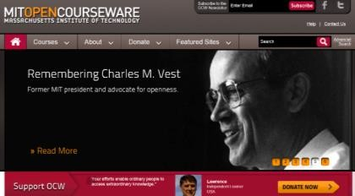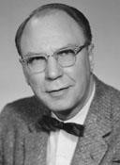学习科技是否曾改变你的生活？

1728:第一个在波士顿报上做广告的函授课程
（通过每周邮寄的课程资料向 Caleb Phillips学习速记）
第一个大学函授课程（伦敦大学，外部课程项目，1858年）1728—20世纪90年代——主要基于邮寄课程系统
20世纪30年代——留声机和收音机
20世纪50和60年代——电视
20世纪70和80年代——录像带
20世纪80和90年代——DVD

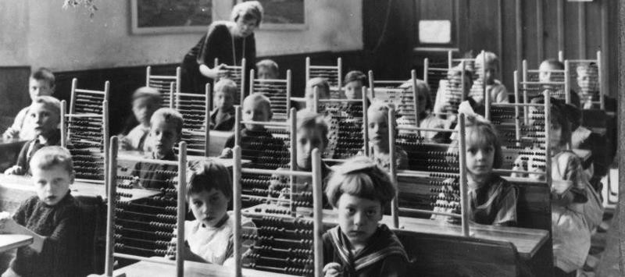学习科技的问题
Karen Wilcox, 2014年11月7日，高等教育纪事
https://chroniclevitae.com/news/792-the-problem-with-learning-technology?cid=at&utm_source=at&utm_medium=en

2015年5月20日
小型学院的科技困境：如果学校要倒闭了，可能也确实将要倒闭，那么做出调整改变，高等教育纪事，Jon Nichols
http://chronicle.com/article/Tech-Woes-at-Small-Colleges/230245/?cid=at&utm_source=at&utm_medium=en
个人电脑时代...

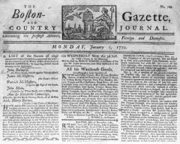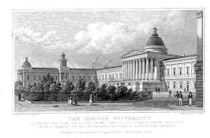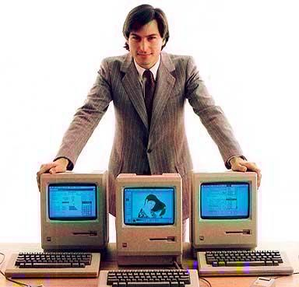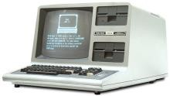

油印机，维基共享资源

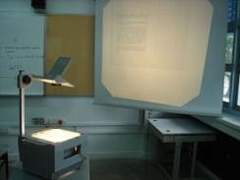2013年5月10日
20世纪70，80和90年代的教育科技工具
电子学校新闻，Meris Stansbury
http://www.eschoolnews.com/2013/05/10/10-ed-tech-tools-of-the-70s-80s-and-90s/print/

创新者：
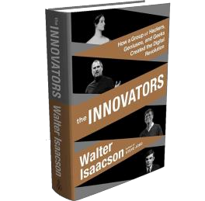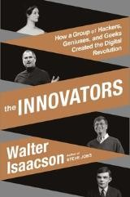一群黑客，天才和极客是如何创造了数字革命。
纽约：西蒙与舒斯特
Walter Isaacson (2014)
http://books.simonandschuster.com/The-Innovators/Walter-Isaacson/9781476708690

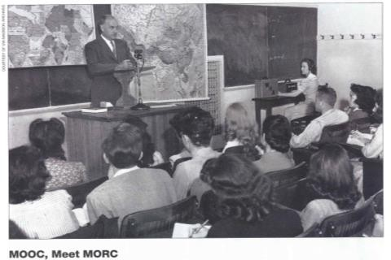2014年秋，关于威斯康星州
大型公开课（MOOC），遇见大型公开广播课（MORC）
威斯康星大学麦迪逊分校WHA无线电台，空中学院，1933年，针对农业，家政学和打字的职业培训
投票#2:最近有听广播吗？
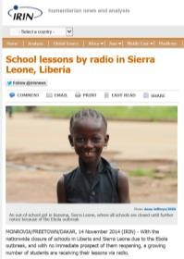2014年11月14日
利比里亚塞拉利昂的广播学校课程，IRIN新闻社
（人道主义新闻和分析）蒙罗维亚/弗里敦/达喀尔
http://www.irinnews.org/report/100838/school-lessons-by-radio-in-sierra-leone-liberia
http://www.pce.uw.edu/about/Leadership/

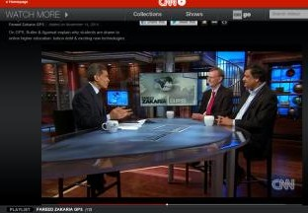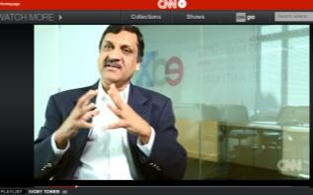投票 #3：最近打开过电视吗？
2014年11月14日（2:25）
为什么在线教育颠覆了传统模式，
在CNN的电视节目Fareed Zakaria GPS上，Stuart Butler和 Anant Agarwal解释了为什么学生被在线高等教育吸引：学费债务和激动人心的新科技
http://www.cnn.com/video/data/2.0/video/bestoftv/2014/11/15/exp-gps-moocs-sot.cnn.html

20世纪80年代在高科技公司工作的会计师/注册会计师

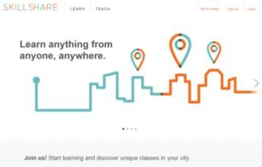知识导航员 (1987)

苹果电脑
http://www.youtube.com/watch?v=hb4AzF6wEoc
快进25年...“人们随时可向任何人学习任何事。”

30种方式
学习正在改变...
（学习变得更加非正式，基于视频，无处不在，合作性强，个人化，全球化，移动，开放，大规模等。）

建立在科技基础上的学习

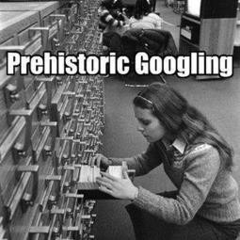新科技=新的授课方式...

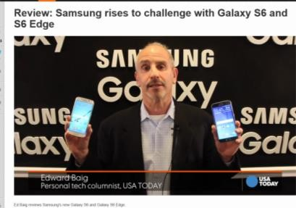

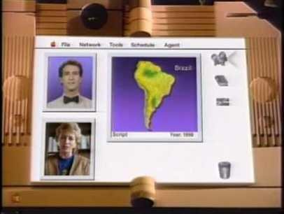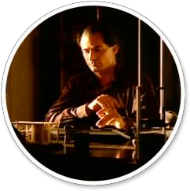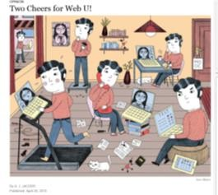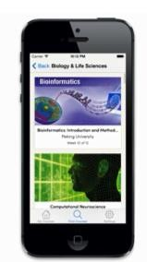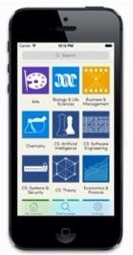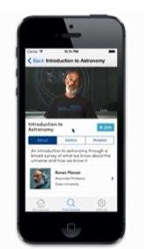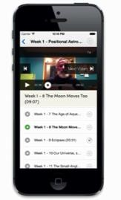

学习更具移动性
（例如智能手机上的移动课程）

2015年4月2日
评论：三星应对Galaxy S6和S6 Edge面临的挑战，Edward Baig,今日美国
http://www.usatoday.com/story/tech/columnist/baig/2015/03/31/samsung-rises-to-challenge-with-galaxy-s6-s6edge/70727752/

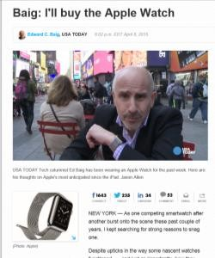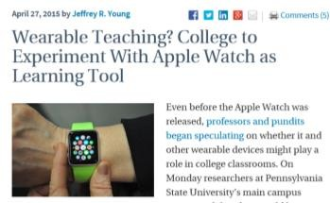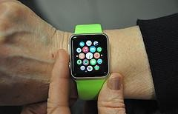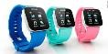2015年4月9日
我会买苹果手表，Ed Baig，今日美国
http://www.usatoday.com/story/tech/columnist/baig/2015/04/08/baig-buying-the-apple-watch/25436885/

2015年5月14日
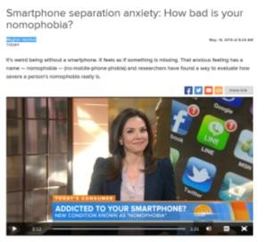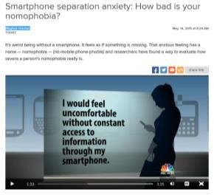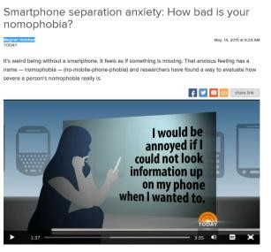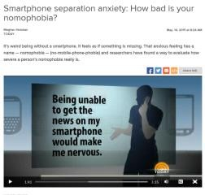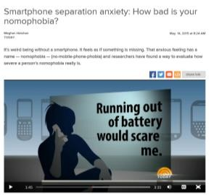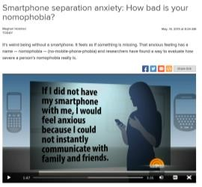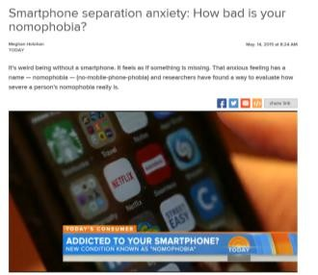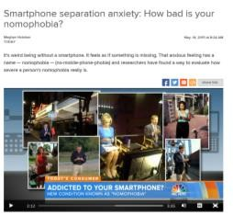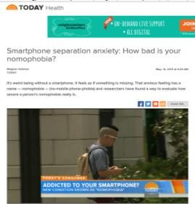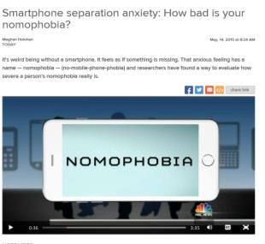智能手机焦虑症：你的无手机焦虑症有多严重？今日健康，Meghan Holohan
http://www.today.com/health/smartphone-separation-anxiety-how-bad-yours-t20786

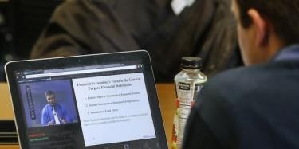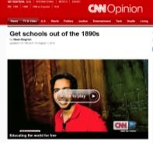

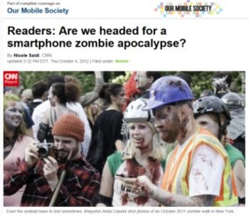读者们：我们是否正走向智能手机僵尸启示录？
CNN，Nicole Saidi

2012年10月4日
http://www.cnn.com/2012/10/03/tech/smartphone-zombie-apocalypse-comments/index.html?iid=article_sidebar

学习更加翻转

2015年1月7日
翻转课堂的先锋发放自己的视频讲座时的情形。effrey R. Young,高等教育纪事
http://chronicle.com/article/When-a-Flipped-Classroom/151031/

一名学生正在看Norman Nemrow的会计课视频，Nemrow先生于15年前在杨百翰大学开始了视频讲座。他现在已经退休，但学生仍可通过视频上他的课。

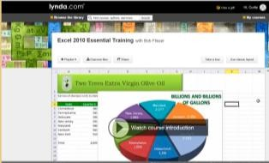3.学习更加以视频为基础
2015年2月15日
印第安纳大学Lynda.com网站的Excel培训
http://www.lynda.com/Excel-tutorials/Excel-2010-Essential-Training/61219-2.html

4.学习更加视觉化

2014年9月22日
110英尺屏幕
Elliott Masie的学习2014项目
http://www.learning2014.com/index.php/item/110-foot-screen-engagement.html

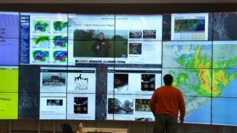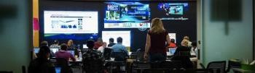2014年10月6日

斯坦福大学的显示墙使视觉化更上一层楼

Dian Schaffhauser，校园科技
- 学习更加触控化
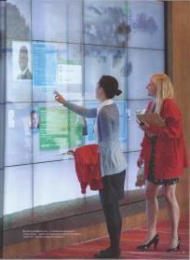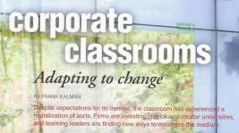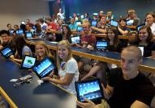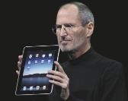2013年10月16日

企业课堂：适应变化
首席学习官，Frank Kalman
http://www.clomedia.com/articles/corporate-classrooms-adapting-to-change

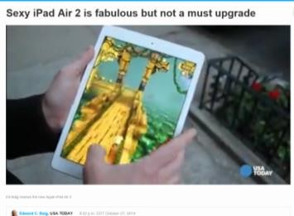更多的以游戏为基础的学习
2014年10月21日
iPad Air 2确实很棒但不是必须，Edward Baig，今日美国
http://www.usatoday.com/story/tech/columnist/baig/2014/10/21/ipad-air2-fabulous-tablet-is-not-must-upgrade/17658295/
7.学习更加逼真

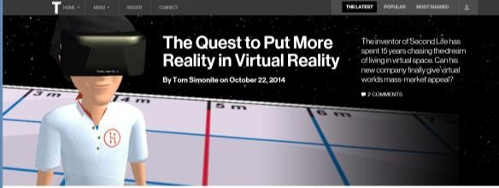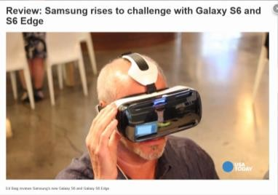2015年4月2日
虚拟现实追求更多真实，评论：三星应对Galaxy S6和S6 Edge挑战
http://www.usatoday.com/story/tech/columnist/baig/2015/03/31/samsung-rises-to-challenge-with-galaxy-s6-s6edge/70727752/

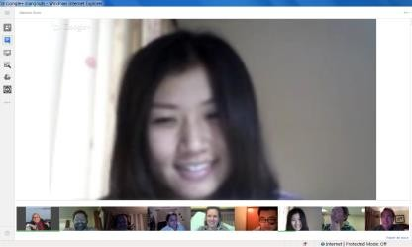8.学习更加合作化
2014年3月26日
Flat Connections网站：欢迎来到Flat Connections——和世界一起，了解世界http://www.flatconnections.com/

9.学习更加社会化
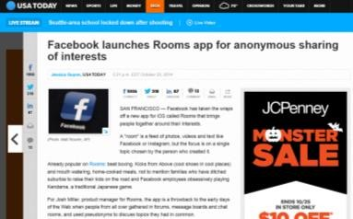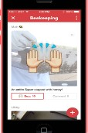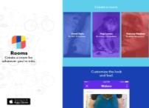2014年10月24日， 脸书推出匿名社交app“Rooms”，供兴趣相投者交友。
今日美国，Jessica Guynn
http://www.usatoday.com/story/tech/2014/10/23/facebook-rooms-josh-miller-branch-mobile-app-creative-labs/17769167/

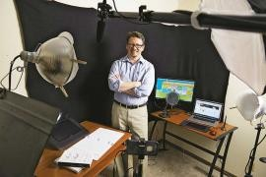

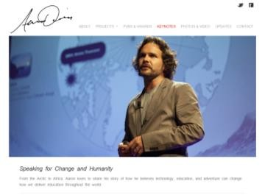

学习更具冒险精神

Aaron Doering的Chasing Seals网站和TEDx聚会

http://chasingseals.com/
- 向专家学习，更加直接
2015年2月2日
人人都是教授：当“共享经济”遇见高等教育
高等教育纪事，Jeffrey R. Young
http://chronicle.com/article/Here-Comes-Professor-Everybody/151445/?cid=at

爱荷华州立大学副教授Kevin deLaplante，在家中工作室通过在类似Udemy的网站上授课，平均每月可赚取2500美元。

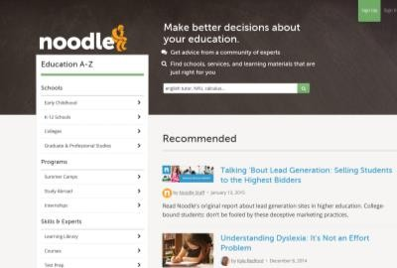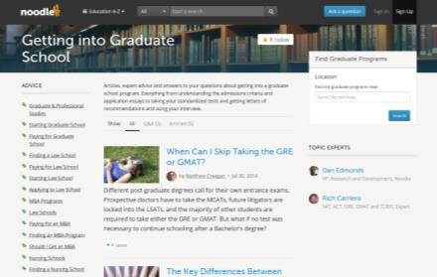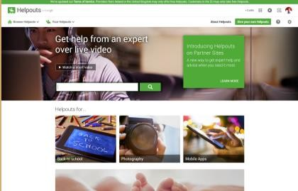2015年1月22日

Noodle网站
在什么时候能够跳过GRE或GMAT？
https://www.noodle.com/articles/when-can-i-skip-taking-the-gre-or-gmat
https://www.noodle.com/

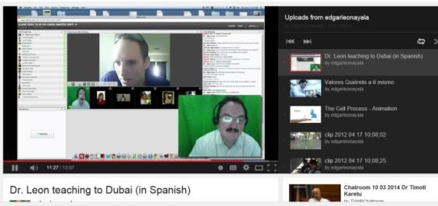学习更加同步
迪拜至波多黎各（Edgar Leon）
hhttps://www.youtube.com/watch?v=Imxw0YwTh2Y&list=UUClhO-jnvl1pEXd9Skv-_Iw

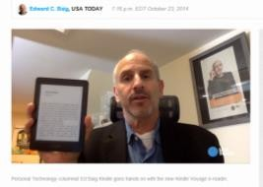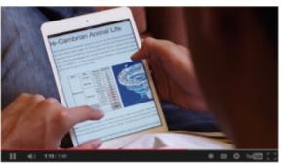学习更数字化

2014年10月23日
新亚马逊Kindle，通往电子阅读的豪华之旅，今日美国，Edward C. Baig
http://www.usatoday.com/story/tech/columnist/baig/2014/10/23/amazon -kindle-voyage-is-voyage-into-ereader-luxury/17781255/

学习资源更丰富

2015年1月28日
探索教育技术书籍
http://www.discoveryeducation.com/what-we-offer/techbook-digital-textbooks/index.cfm

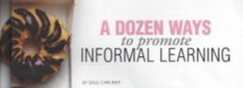学习更加非正式

2013年10月13日

促进非正式学习的12种方法
首席学习官，Saul Carliner
http://www.clomedia.com/articles/a-dozen-ways-to-promote-informal-learning

- 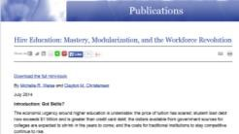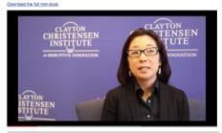学习更加注重素质和能力培养
2014年7月31日
雇佣教育：知识，模块化和职场革命
Michelle R. Weise和Clayton M. Christensen,
克里斯滕森研究所
http://www.christenseninstitute.org/publications/hire/

你一个人的大学，注重素质能力培养的教育能够更好的调动学生的积极性，但是批评家说这并不是万能药。
Dan Berrett，高等教育纪事，2014年7月14日 http://chronicle.com/article/College-On-Your- Own/147659/?cid=at

Nichele Pollock ， 一名北亚利桑那大学的素质教育本科学位项目学生，在线参加西班牙语考试

- 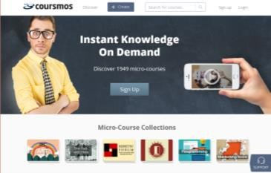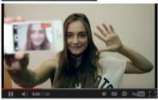按需学习
2014年5月5日
手机大型公开课：新的平台
挑战传统大型公开课
E校园新闻 (https://coursmos.com/)
http://www.ecampusnews.com/top-news/new-platform-challenges-conventional-moocs/print/

学习更具实践性

2015年2月2日
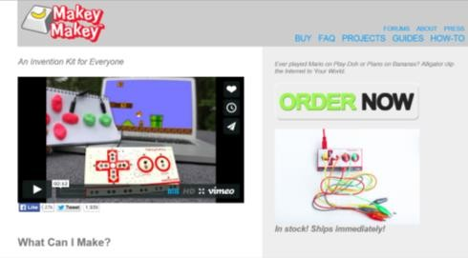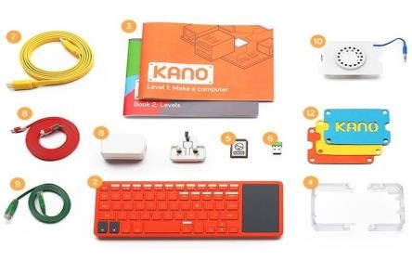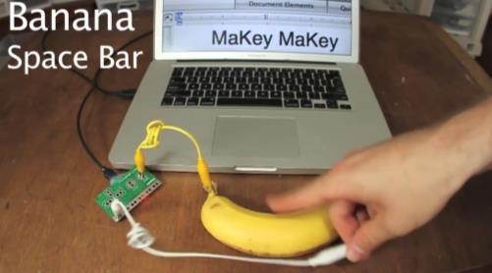Makey Makey和Kano网站
http://makeymakey.com/ https://vimeo.com/60307041

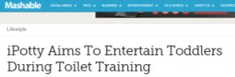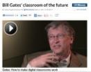学习更加个性化
iPotty旨在让幼儿在厕所训练中寓教于乐
Mashable网站, Kate Freeman
（2013年1月10日）
http://mashable.com/2013/01/10/ipotty/

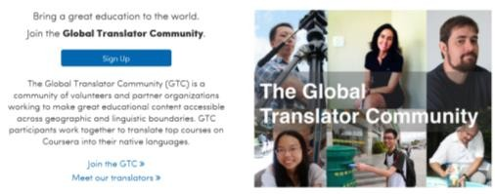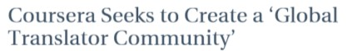学习更加个性化
公开内容的本地化与翻译
Coursera, 全球译者社区，高等教育纪事
https://www.coursera.org/about/translate

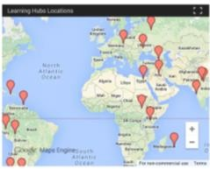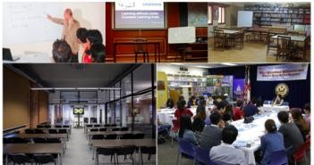学习更加社区化

2014年4月30日
纽约公共图书馆和其它七个国际伙伴共同建立的新学习中心，Coursera学习中心
https://www.coursera.org/about/programs/learningHubs
http://blog.coursera.org/post/84322385012/new-learning-hubs-locations-hosted-by-the-new-york

雇员对雇员培训

G2g(谷歌工作人员对谷歌工作人员）培训
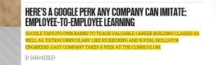企业大型公开课的7种方式，Udemy博客
2013年12月23日，Shannon Hughes
https://www.udemy.com/organizations/blog/2013/12/23/seven-ways-to-corporate-mooc/

课程范围从管理和公开演讲到育儿和攀岩

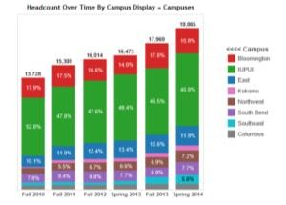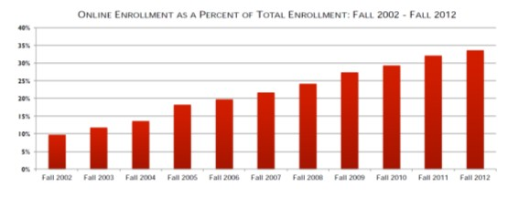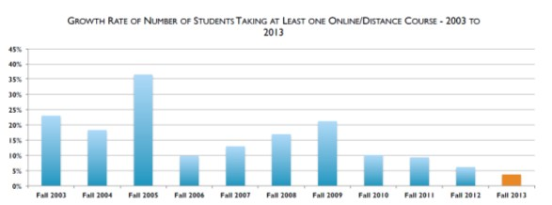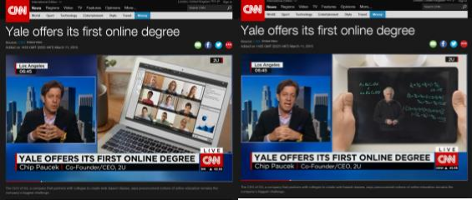2015年2月5日
- 学习更加网络化
2014在线学习调查
级别：跟踪美国的在线教育，2014年由I. Elaine Allen和Jeff Seaman创立的在线学习联盟（前身为Sloan-C ） http://www.onlinelearningsurvey.com/reports/gradelevel.pdf http://edition.cnn.com/videos/business/2015/03/11/wbt-yale-offers-online-degree-2u-ceo.cnn

学习更加网络化

2014年1月10日

新学校虚拟领导者
首席学习官，Sharat Sharan
连锁酒店万豪创立的领导力项目，旨在为23个国家的733家酒店提供培训
为5000名经过培训的经理提供认证；并为超过10000名经理提供全局培训
http://www.clomedia.com/articles/the-new-school-virtual-leader

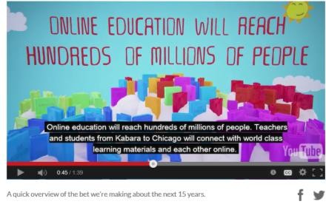2015年1月23日

盖茨新闻
http://www.gatesnotes.com/2015-annual-letter?page=0&lang=en&WT.mc_id=01_21_2015_AL2015-BG_PFPL_Img1_Top_20

学习更加网络化

2014年6月15日
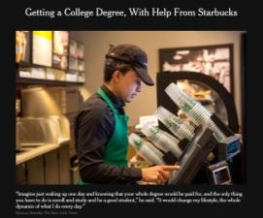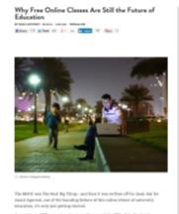星巴克为其员工提供两年的免费大学教育，CNN 金钱杂志, Gregory Wallace (亚利桑那在线项目)
http://money.cnn.com/2014/06/15/news/economy/starbucks-schultz-education/index.html?hpt=hp_t2
http://www.nytimes.com/2014/06/16/us/starbucks-to-provide-free-college-education-to-thousands-of-workers.html

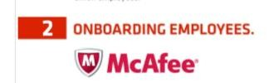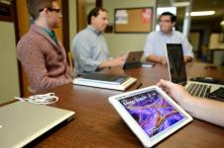混合学习
（雇员混合培训，翻转课堂——开放课程资料)将大型公开课带入工作回顾
2014年9月8日，Chris Hilger, Extension Engine网站
https://www.udemy.com/organizations/blog/2013/12/23/seven-ways-to-corporate-mooc/

2015年5月17日
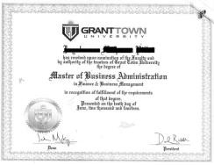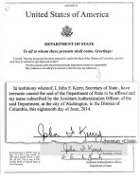假学位，真现钞：巴基斯坦公司Axact获利百万，纽约时报， Declan Walsh
http://www.nytimes.com/2015/05/18/world/asia/fake-diplomas-real-cash-pakistani-company-axact-reaps-millions-columbiana-barkley.html

Axact通过数百所假大学提供在线学位和学历证明，赚取数百万美元。通过假的认证机构和推荐给学校堆积名声。但是，当客户来电时，他们实际上只是在和卡拉奇的Axact销售人员对话。

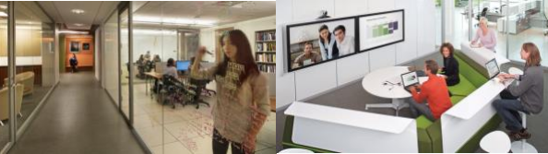22.学习更易调整
内部视角：学习空间，满足教室教学和协作的需求
University Business网站，2013年2月22日
http://www.universitybusiness.com/article/inside-look-learning-spaces

23.学习更加舒适
与学生一起为学生设计的“枢纽中心”，耗资4200万美元的阿德莱德大学学习中心于2011年10月开放
2012年5月8日，Mike Roberts http://designbuildsource.com.au/design-for-students-with-students

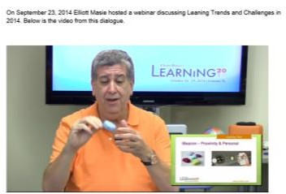24.学习更加无处不在

2014年9月23日
Elliott Masie的 (i-Beacon；蓝牙低功耗接近感应)
http://www.learning2014.com/index.php/learning-trends-and-challenges-webinar.html

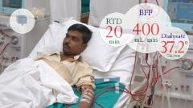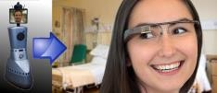XV.学习更具即时性

2013年4月9日
女性电脑时尚面临社会挑战可穿戴电脑能否适应？Scott Martin, 今日美国
http://www.usatoday.com/story/tech/2013/04/06/google-apple-iwatch-glass-jawbone-iphone-nike-microsoft-samsung/1979419/
（即放大痣或伤口，看见生命体征，直播手术，访问之前的PT会议，访问研究和药品信息等）
http://www.fiercemobilehealthcare.com/story/google-glasses-could-have-strong-potential-healthcare-use/2013-03-18

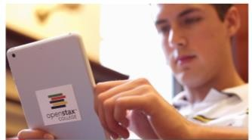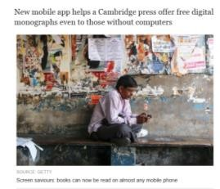26.更多免费学习

2014年8月5日
OpenStax旨在为高校带来免费的数字教科书
David Nagel, THE Journal网站
http://thejournal.com/articles/2014/08/05/openstax-aims-to-bring-free-digital-textbooks-to-high-schools.aspx

2015年1月8日

奥巴马计划将帮助多数人免费上社区大学
JULIE HIRSCHFELD DAVIS和TAMAR LEWIN,纽约时报
http://www.nytimes.com/2015/01/09/us/politics/obama-proposes-free-community-college-education-for-some-students.html?_r=0

奥巴马总统在本周四凤凰城中央高中演讲之前跑上舞台Doug Mills /纽约时报

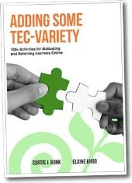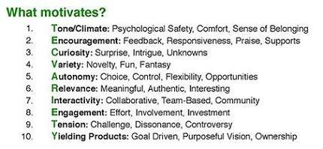想要免费资源？

可以看看“TEC-VARIETY” ..
http://tec-variety.com/
The V-PORTAL (Bonk,印第安纳大学)
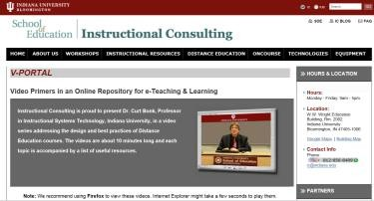“电子教学在线资源库的简介视频。” V-PORTAL, TravelinEdMan (27个免费/公开的YouTube视频) http://www.youtube.com/user/TravelinEdMan

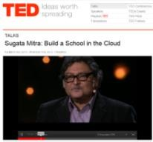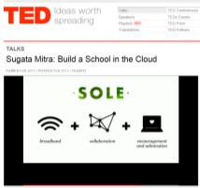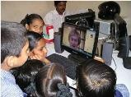27.学习更具自主性
2013年2月
TED演讲
（建立云端学校，自我组织学习环境(SOLEs),来自Sugata Mitra的TED演讲
http://www.ted.com/talks/sugata_mitra_build_a_school_in_the_cloud.html

28.学习更加全球化
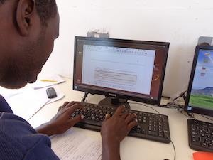2014年8月1日
是否真的能在难民营教授大型公开课？高等教育纪事，Steve Kolowich
http://chronicle.com/blogs/wiredcampus/can-you-really-teach-a-mooc-in-a-refugee-camp/54191?cid=at&utm_source=at&utm_medium=en

住在肯尼亚难民营达达布的两名男子，在附近的联合国办公室看讲座视频，并参与在线测验。(InZone)

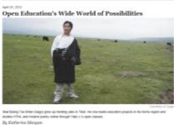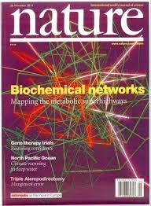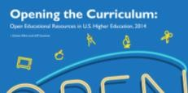29.学习更加公开

（2014年12月2日）
Nature和Openwords等网站
http://www.openwords.com/ https://www.facebook.com/Openwords

30.学习规模更大
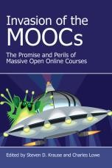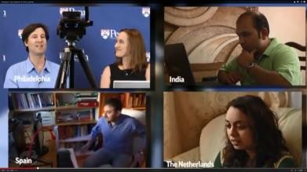样本课程：公开知识：改变全球学习课程
斯坦福大学，2014年9月2日到12月12日
https://class.stanford.edu/courses/Education/OpenKnowledge/Fall2014/about#
Softcover ($30):http://www.parlorpress.com/invasion_of_the_moocs
Free (PDF):http://www.parlorpress.com/pdf/invasion_of_the_moocs.pdf

2015年4月20日
完成250个MOOC课程，这个数字还在继续增加一个男人的教育之路，高等教育纪事http://chronicle.com/article/250-MOOCsCounting-One/229397/?cid=at
没有人告诉Jima Ngei大型公开课运动是否会渐渐没落。住在尼日利亚哈科特港的Ngei，已完成并通过了250个MOOC课程。

Jima Ngei:“我一直害怕这个免费获取知识的奇迹会很快消失”

全球健康倡议

2014年10月7日
网上大型公开课传播埃博拉健康建议
BBC新闻，Sean Coughlan
http://www.bbc.com/news/education-29521360
http://www.advancelearning.com/why-wait-for-others-to-fight-ebola

利比里亚蒙罗维亚，给房间消毒：网上课程提供应对埃博拉的健康建议

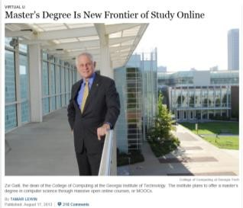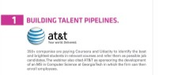建立人才储备库
硕士学位是在线学习的新前线，
2013年8月17日，纽约时报
Tamar Lewin
http://chronicle.com/article/MOOCs-May-Not-Be-So-Disruptive/140965/ http://extensionengine.com/putting-moocs-to-work-recap-infographic/#.VExR4o3wtjs
微学位（例如网页设计，编码等）

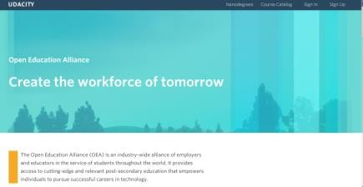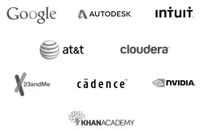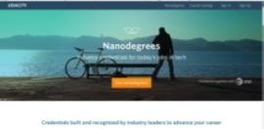(公开教育联盟)

Aquent Gymnasium网站
（例如，网页设计，编码，JavaScript）
一个营销和创意产业的人力中介，并为创意产业人员提供大型科技公开课。http://gymnasium.aquent.com/

更好的用钱习惯
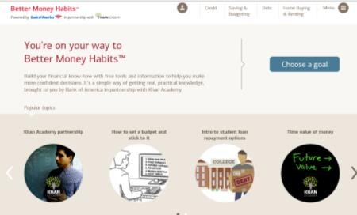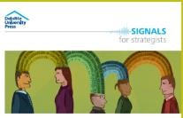(个人金融，用钱习惯，金融素养）

（美国银行和可汗学院）
MOOC市场正在起飞。福布斯，2013年11月30日，Josh Bersin
http://www.forbes.com/sites/joshbersin/2013/11/30/the-mooc-marketplace-takes-off/

openSAP
大型公开课平台，为开发者和合作伙伴的生态系统提供SAP技术课程
https://open.sap.com/

2015年4月1日

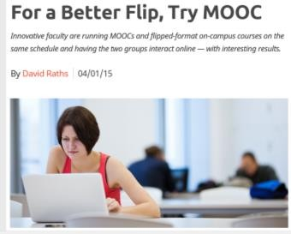试一试MOOCs，更好的翻转体验
David Raths，校园科技
http://campustechnology.com/articles/2015/04/01/for-a-better-flip-try-moocs.aspx

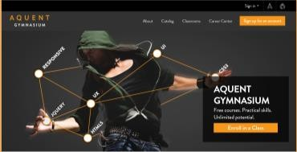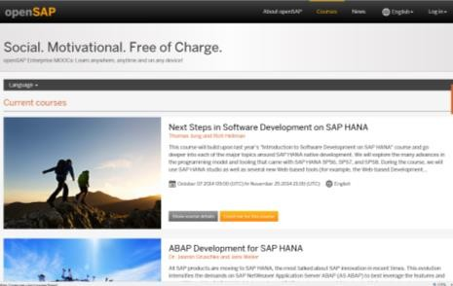发展势头强劲
http://routledge-ny.com/books/details/9781138807419/

大型公开课和世界各国的公开教育
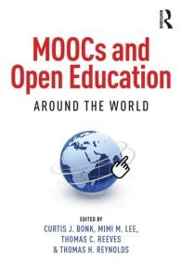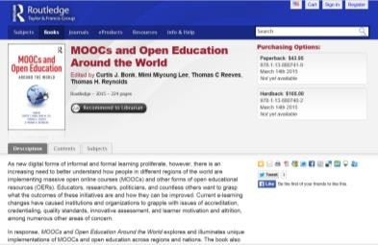http://routledge-ny.com/books/details/9781138807419/

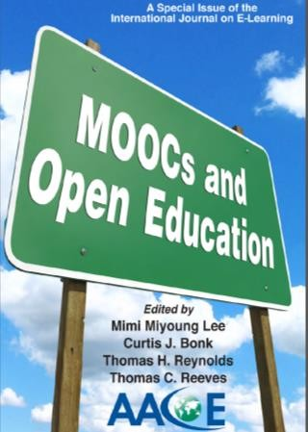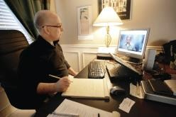我们来回顾一下：学习正在改变...
学习变得更加非正式，基于视频，无处不在，合作性强，个人化，全球化，移动，开放，大规模等。）

飞机技师Frank Basile，参加了MITx的电路与电子学课程，以增加自己的知识。
来自俄勒冈的财务顾问Joe Alfonso，参加在线金融课程作为“复习”。

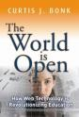框架：我们都在学习WE-ALL-LEARN:
打开学习世界的十股力量
- W电子书世界的网页搜索（例如Darwin）
- E电子学习和混合学习
- A公开资源和免费软件的便利性（例如Moodle)
- L优化资源和 OpenCourseWare （例如MIT）
- L学习对象资源库和门户网站（共享内容)
- L学习者参与开放信息社区（YouTube）
- E电子协作和互动（同步和异步）
- A替代性现实学习（大型在线游戏，模拟，和虚拟世界；如第二人生）
- R实时移动性和便携性（如iphone）
- N个人化学习网络（博客，RSS）

世界非常开放！

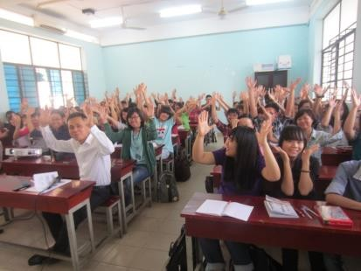(在越南胡志明市，周三）
3月12日

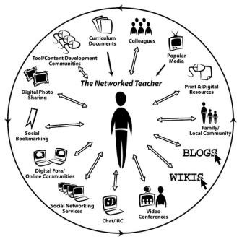观众参与！

我们
学习的网络

都在
学习！！！

我们正在进入起跳点
观众投票#4:

我们是否已经疯狂？

另外20项当今科技...
Today…
科技#31内容免费的门户网站
MERLOT II学习和在线教学的多媒体教育资源
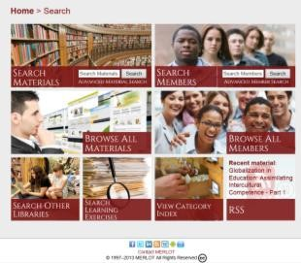http://www.merlot.org/merlot/index.htm?action=find

科技#32在线学习小组
（例如Open Study网站：http://openstudy.com/)
科技#33在线语言学习，
2014年5月5日

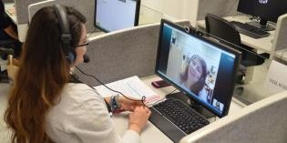科技提供远程浸入式语言学习
Danya Perez-Hernandez，高等教育纪事
http://chronicle.com/article/Technology-Provides/146369/?cid=at&utm_source=at&utm_medium=en

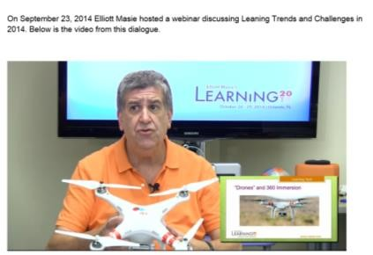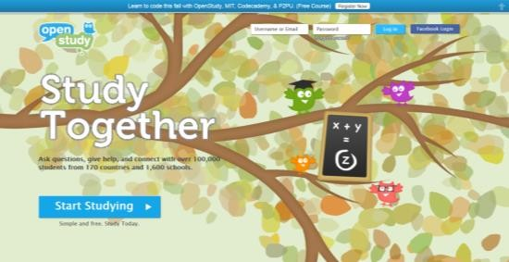

弗吉尼亚联邦大学的葡萄牙语学生与巴西学习英语的学生开展"teletandem"项目。一位学生说， 这种方法“使你不得不去学习”“你必须练习语言，为下一次的会议做好准备.”

2014年10月24日
脸书CEO中文惊艳众人，今日美国
http://www.usatoday.com/videos/tech/2014/10/23/17766019/

科技#34
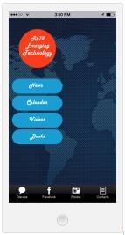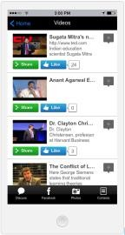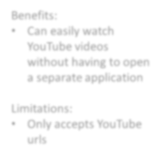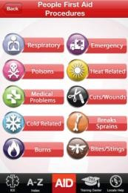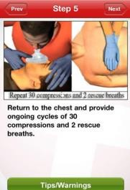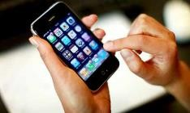其它培训和资源的手机应用

科技#35社会图书
（例如Subtext网站；http://subtext.com/)

科技#36
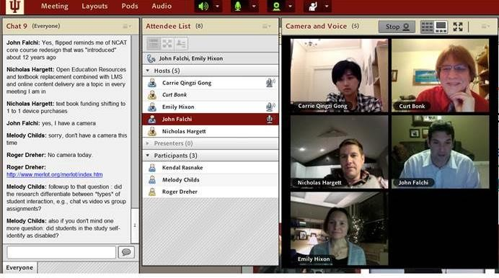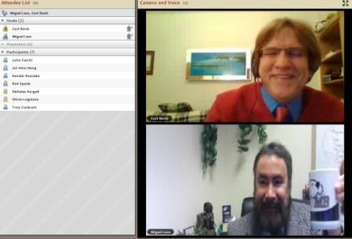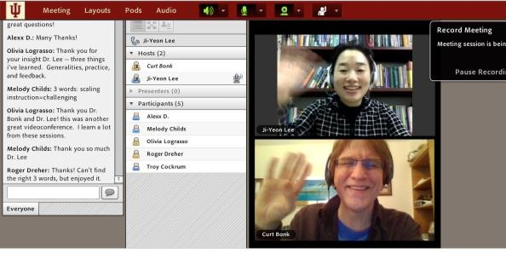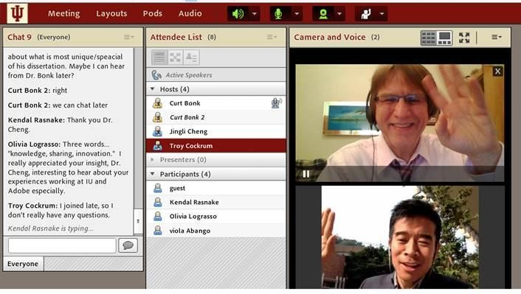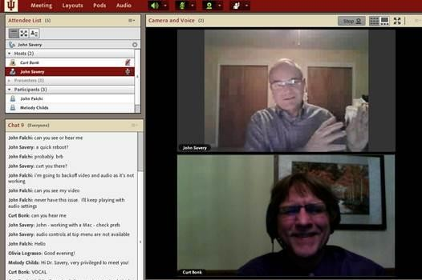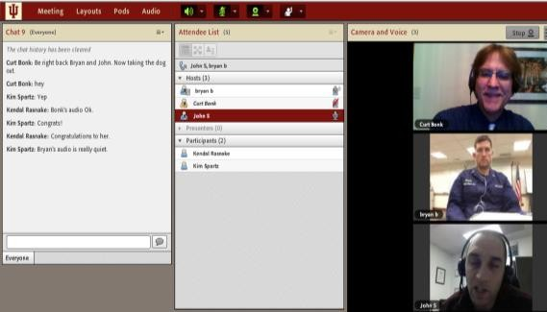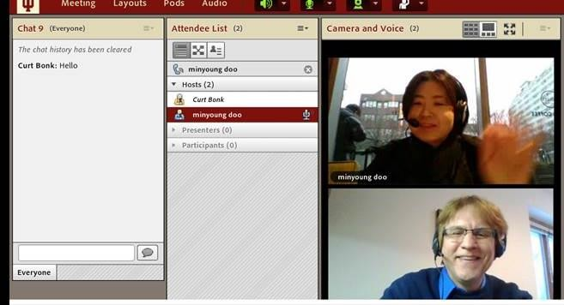网络会议
（Adobe Connect, Jabber, iMeet, GoToMeeting等)
https://connect.iu.edu/p259wpiabg9/

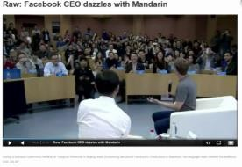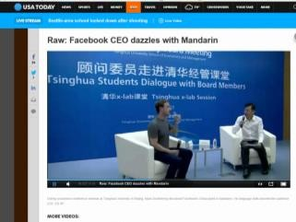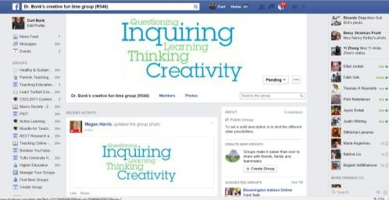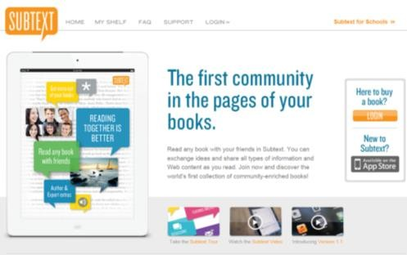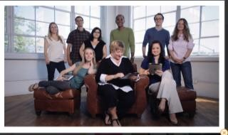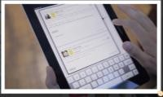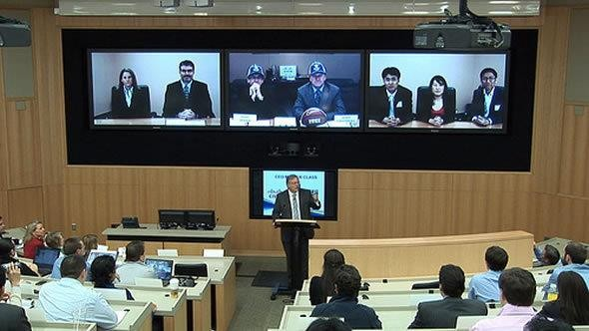科技#37.

视频会议和临场技术
2015年2月18日
视频会议机器人
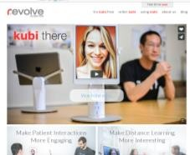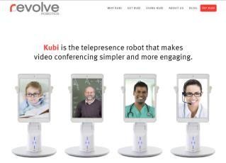(例如Revolve, Kubi)
https://revolverobotics.com/

科技#38

目标设定工具
（例如I Done This, Milestone Planner和43 Things）
科技#39共享在线视频
测试和测验（例如，TED-教育）http://education.ted.com/

科技#40

视频编辑和评论工具

（例如TubeChop）
科技#41
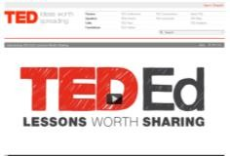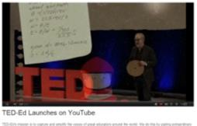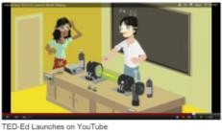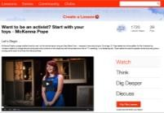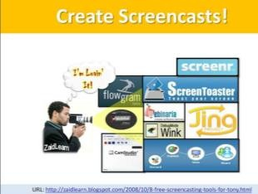截屏视频和教程
(Jing, GoView, Screenr)

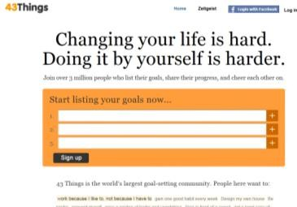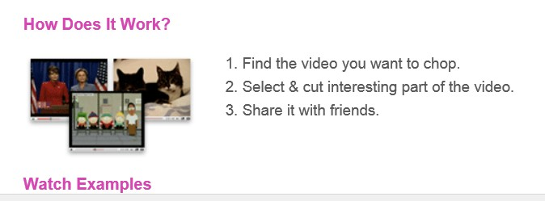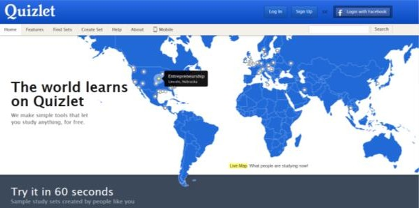科技#42.在线测试
(Quizlet; http://quizlet.com/)

科技#43
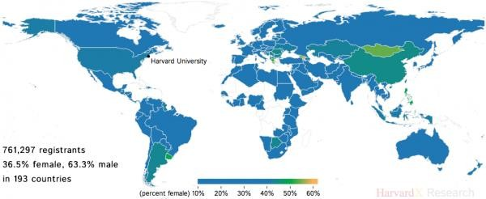大数据可视化工具
(Harvardx和MITx)
http://harvardx.harvard.edu/harvardx-insights
4.World map of gender composition

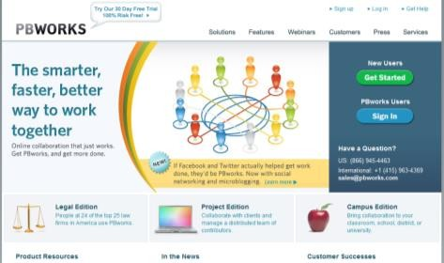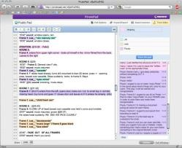科技 #44.维基和协同技术（共同定义）
(PiratePad, MeetingWords, PBWorks, Wikispaces)

科技#45

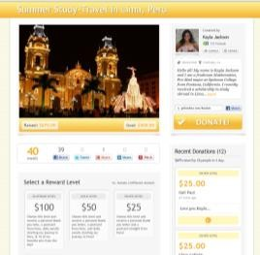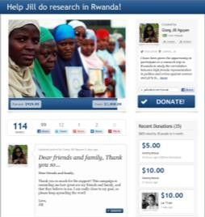众筹网站捐赠
(例如：Scholar Match, Zero Bound, Pave, GoFundMe; http://www.gofundme.com/

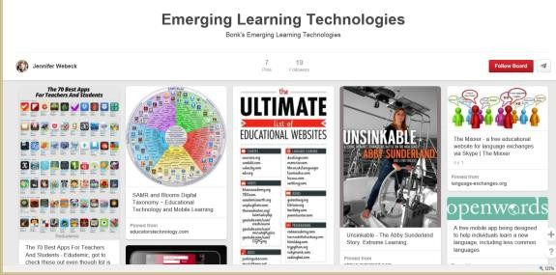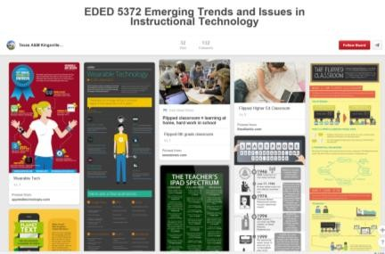科技 #46.采集工具
Pinterest网站的设计文章数据库, Jenny Webeck
https://www.pinterest.com/jennifertwebeck/emerging-learning-technologies/
科技#47 Backchannel Chat软件(TodaysMeet网站)
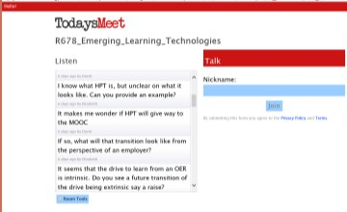https://todaysmeet.com/ R678_新兴_学习_技术 https://todaysmeet.com/R678_Emerging_Learning_Technologies

科技 #48.

虚拟或增强现实培训
（以网页为基础的地面导航师培训）
http://www.youtube.com/watch?v=8-WY9nazoGU
见文章http://www.defensenews.com/article/20130619/TSJ/306190025/Land-Nav-Masses
科技#49互动新闻和科学地球仪
2013年1月7日，数字地球仪提供动态视野
纽约时报，Mark Vanhoenacker
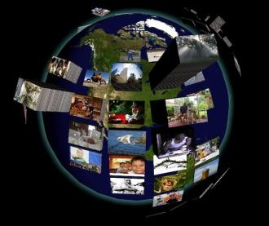http://www.nytimes.com/2013/01/08/science/digital-globes-a-new-way-to-view-the- world.html?nl=todaysheadlines&emc=edit_th_20130108&_r=0

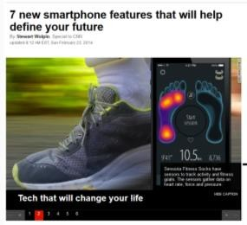科技 #50.

移动健康（生物传感器）
7个新的智能手机功能帮助你规划未来

2014年2月23日， Stewart Wolpin，CNN
http://www.cnn.com/2014/02/23/business/future-smartphone-mobile-world- congress/index.html?hpt=hp_t3

附加：2014年9月16日
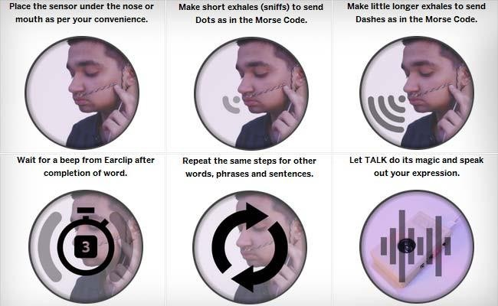帕尼帕特少年开发设备将呼吸转换为语言，NDTV
http://www.ndtv.com/article/offbeat/panipat-teen-develops-device-to-convert-breath-into-words-591199?site=classic

投票 #5：你从这次演讲中得到了多少启发？
- 如果我幸运的话，0个。
- 只有1个。
- 2，对的，2个，但是只有2个！
- 我是不是听到了3？3！！！！
5.4-5.
6.5-10.
7.10个以上
2014年10月21日
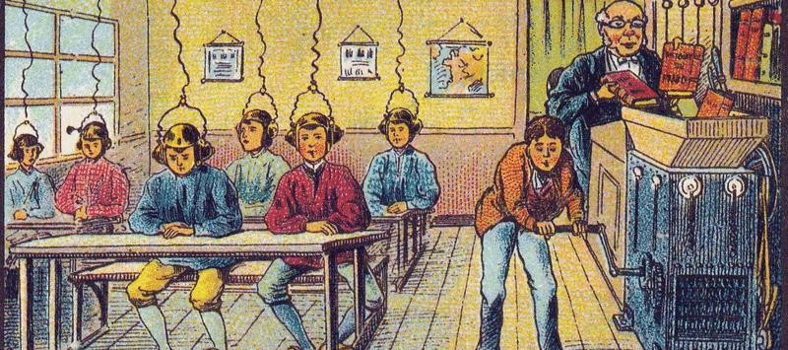未来的教学与大学。高等教育纪事，Kelly J. Baker
https://chroniclevitae.com/news/768-teaching-and-the-university-of-tomorrow?cid=at&utm_source=at&utm_medium=en

图片：插画家Villemard在1910年绘制的2000年（二十一世纪）的法国。未来的学校。

有什么问题吗？
幻灯片：TrainingShare.com
文章:PublicationShare.com
书: http://worldisopen.com/
电邮:curt@worldisopen.com

